◆您非參加不可的亞洲老字號精品展◆
台灣位居歐亞大陸、東北亞與東南亞的貨物轉運站，優越的地理位置不僅創造了台灣經濟的繁榮，多元文化更讓台灣成為搭建國際合作橋樑的最佳平台。
本展結合台灣、中國大陸、國際老字號與精品參展商，是亞洲首創、規模最大的老字號與品牌盛宴；看好中國大陸市場商機，本展廣邀中國大陸、亞洲市場買家，加上氣勢恢弘的開場與造勢活動，是您展現品牌、攻略大陸市場、邁向國際舞台的最佳選擇。

【展會介紹】
「老字號」擁有傳統文化背景與深厚的文化底蘊，更是一塊值得人信賴的金字招牌！2009年台北市進出口商業同業公會及浙江老字號企業協會，結合兩岸及全球知名華人老店，例如：六安堂參藥行、唯豐肉鬆、明治百吉冰淇淋、香港李錦記、信東生技等，還有更多來自中國大陸的業者，包含胡慶餘堂、采之齋貝母貢糖、金華火腿、張小泉龍泉寶劍、都錦生織錦、塔牌紹興酒、西湖龍井茶等，舉辦「2009中華老字號臺北精品展－兩岸老字號精品展」，成功建立兩岸、香港、美國、泰國及馬來西亞等地最具特色的老字號企業聯合行銷平台，共計107家廠商參展、208個攤位，展出面積達1,872平方公尺，參展廠商均對參展成效表達肯定。3天展出共計吸引3萬人次參觀人潮，洽談買家達百餘家、創造新台幣5千萬元商機。
「2013年老字號精品展」將再度展現品牌創新的經典價值，除邀請台灣、國際與中國大陸老字號精品廠商參展外，本會也將透過全球70多個國際姊妹會以及中國大陸浙江、蘇州、杭州、南京、廣東、北京、天津、山東、遼寧、福建、泉州、昆明、重慶等地老字號企業協會，廣邀國際與中國大陸買家來台參展、參觀採購，並辦理貿易洽談會、「兩岸老字號時空論壇」等大型活動，重啟全球老字號精品的品牌價值，並展現其超越、創新的經營實力！

【主辦單位】
台北市進出口商業同業公會

【指導單位】
◎經濟部國際貿易局
◎文化部(邀請中)
◎台北市政府(邀請中)

【協辦單位】
臺灣精品品牌協會

【支持單位】(邀請中)
中華民國對外貿易發展協會 | 台灣區釀造食品工業同業公會
台灣食品發展協會 | 台灣區飲料工業同業公會
台灣區糖果餅乾麵食工業同業公會 | 台灣罐頭食品工業同業公會
糕餅商業同業公會 | 泉州老字號協會
浙江老字號協會 | 南京老字號協會
蘇州老字號協會 | 廣州老字號協會
上海中華老字號企業協會 | 山東老字號協會
天津老字號協會 | 福建老字號協會
遼寧老字號協會 | 各國駐台辦事處
中國大陸商務部、各地商務廳、商務局、各地貿促會、30個大陸姐妹會 | 本會國際姐妹會(亞洲區、歐洲區、美洲區、大洋洲區等)

【展會時間】
2013年10月11~13日〈星期五~星期日〉

【展會地點】
台北世貿中心展覽一館A區〈台北市信義路5段5號〉(380個攤位規模)

【產品範圍】
(一)農特產及食品：釀造食品、茶葉、伴手禮、休閒食品、加工食品等
(二)酒類產品
(三)文創產品：工藝美術精品、創意產品等
(四)養生保健產品：保健品、中草藥等
(五)家電產品
(六)美容生技產品：保養品、彩妝產品等
(七)服飾織品：服飾、織品及相關配件產品等
(八)運動休閒產品：運動用品、健身器材及各類休閒用品等
【資格認定】(符合下述其中一項，且經主辦單位審定通過者)
(一)企業經營超過30年績效卓著者
(二)大陸商務部評定之老字號
(三)2009年（含）後曾獲國內台灣精品獎、國內外產品設計獎項（德國 iF、德國 reddot、美國 IDEA、日本 G-mark、台灣金點設計獎等）或國內重要經貿獎項（金貿獎、國家磐石獎、小巨人獎等）者
(四)獲得台灣製產品 MIT標章證明者
(五)農產食品業者展品以台灣生產並取得國際性認證(如HACCP、ISO)或國內輔導認證(如GMP、CAS台灣優良農產品、GAP 吉園圃、有機認證)者
(六)其他獲獎紀錄者

【展區說明】
- 『台灣展區』：呈現台灣文化及品牌精神為方向，邀請八大類台灣最具代表性的老字號以及精品企業為主。
- 『中華老字號館』：以中國國家商業主管部門評定的「中華老字號」，及具有一定歷史和相當知名度的老字號名店、名莊、名廠、名號為主。
- 『國際展區』：以香港、日本、印尼、泰國、馬來西亞、美國及歐洲等地最具特色的精品企業為主。

【行銷宣傳】
- 『國際買主邀請』：透過各國駐台辦事處、我國各駐外單位、本會全球70餘個姐妹會、中國大陸30餘個合作單位宣傳，邀請當地各相關單位、團體、買主等前來參展、採購等。
- 『國內及國際合作』：與國外及中國大陸相關單位策略聯盟代理徵展，組團參加本展。
- 『觀展邀請』：印製20萬份精美邀請卡，邀請國內外相關業界貿易商、經銷商、製造商及各公私立學校、機關團體參觀，以加強展出效果。
- 『展覽專刊』：展示會場發行大會專刊與展場導覽，提供前來參觀及研討會學員參考，以擴大展出成效。
- 『電視新聞專題』：搭配展會期間，於新聞性頻道，進行全國性活動訊息新聞報導。
- 『有線電視廣告』：結合大台北地區有線電視媒體資源，進行地區性密集式廣告播放。
- 『報紙廣告』：以國內閱讀率前四大報紙為首選，搭配台北捷運公司日運量近160萬人次的捷運報收視族群，廣為傳遞訊息。
- 『入口網站廣告』：結合搜尋引擎介面廣告，創造全球性高曝光率宣傳。
- 『活動官網』：建置專屬網站，提供網路平台進行資源分享，進行活動訊息公告。
- 『公車車體廣告』：透過公車動態行車路線，移動式進行活動宣傳。
- 『路燈旗廣告』：針對都會區主要黃金路線，進行重點式戶外廣告宣傳。

【宣傳活動】
- 『中華老字號絕活秀』：邀請到本次展會中華老字號館特色攤位進行演出。
- 『不老騎士街頭造勢』：以騎士不老勇於挑戰的精神，就像是老字號品牌的歷久彌新，邀請『不老騎士』來為老字號精品展進行戶外街頭造勢宣傳。
- 『跨世紀百變秀』：以台灣創新傳統藝陣「變臉官將首」，將象徵台灣民間祈福的「官將首」以及大陸國寶文化「川劇變臉」，巧妙的將兩岸傳統特色文化結合而成的創新藝文演出。
- 『經典傳統‧全新潮流-2013年老字號精品展 展前記者會』：於活動前舉辦國際媒體記者會，發布展會活動訊息。
- 『響亮老字號開幕典禮』：邀請中央部會首長蒞臨，為展會寫下歷史印記，為全球老字號發展啟動商機，以「敲響鑼」方式代表打響老字號，為展會揭開序幕。
- 『穿越時空夜派對』：結合台灣百年老字號「台灣啤酒」的高知名度，選擇市定古蹟建國啤酒廠進行開幕之夜活動，並規劃「原音新交響音樂晚會」方式，展現台灣傳統文化的創新發展實力。
- 『兩岸時空伸展台』：結合展會特色老字號店家，進行品牌行銷。
- 『兩岸老字號時空論壇』：邀請專業行銷背景、具實務經驗之講師，分享品牌經營之道！

展會訊息請洽：
台北市進出口商業同業公會國內業務組
地址：台北市松江路350號5樓
Website：www.ieatpe.org.tw/
電話：+886-2-25813521
傳真：+886-2-25363328
黃郁琇 (分機501)、吳燕惠 (分機512)
欲知最新徵展動態請查詢：www.ieat-vbs.com（2月初上線）
【展場區位圖】

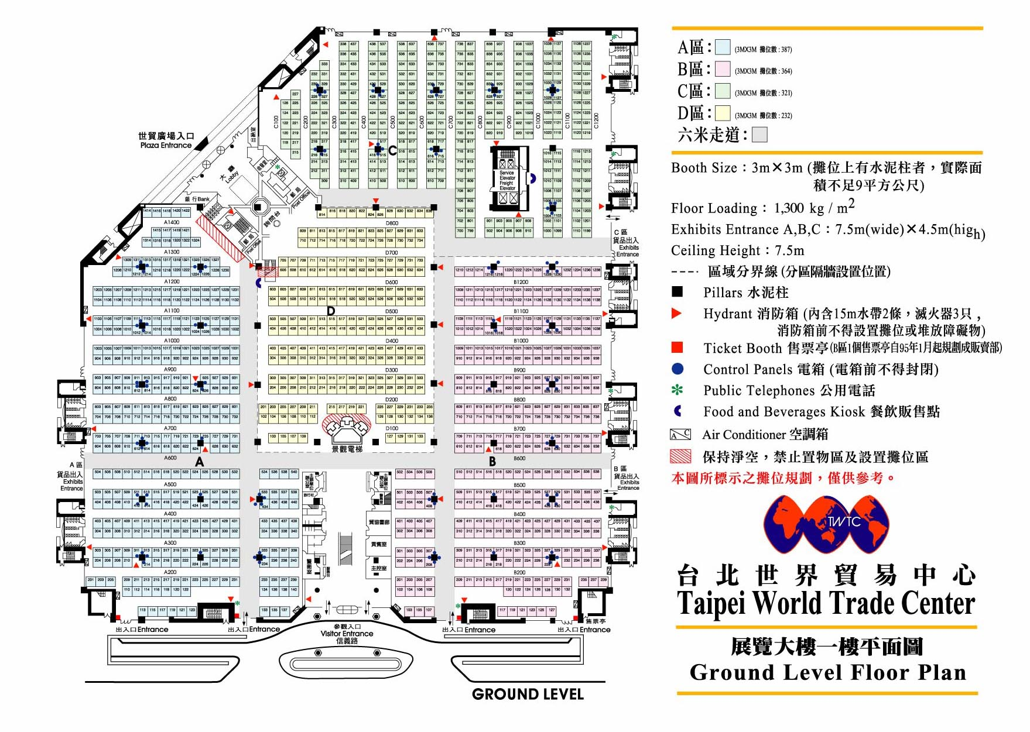

【台北市進出口商業同業公會背景介紹】
台北市進出口商業同業公會成立於1947年，是由台北市進出口業者共同組成的民間商業團體，現有會員五千五百餘家，是國內最具規模、最有影響力的民間商業團體之一。
貿易是台灣的經濟命脈，回顧台灣經濟發展歷程，貿易業不僅對於過去台灣經濟奇蹟的貢獻居功厥偉，隨著時代快速變遷，在兩岸經貿加速交流、我國加入世界貿易組織（WTO）與全球化浪潮中，貿易業依舊在台灣總體經濟發展中扮演舉足輕重的角色。60多年來，本會在胼手胝足的經營下，本著「對內協調同業
關係，增進共同利益」、「對外拓展國際貿易，促進經濟發展」兩大使命，凝聚業界共識，適時在政府重大經貿政策中發揮影響力，同時更因應環境變遷，不斷創新求變，以全方位的效率服務，協助業者征戰全球、拓展貿易商機。

